Laporan penjelasan no 4

* Yah untuk mensimulasikan pada program antrian layanan pelanggan di sebuah bank menggunakan konsep queue. Dengan konsep ini program mampu mengelola antrian pelanggan dan layanan ke 3 loket yang tersedia. Program ini juga menghitung beberapa statistik yang mencakup rata-rata waktu tunggu, jumlah pelanggan yang terlayani, dan jumlah pelanggan yang tersisa dalam antrian.
* Pada program ini saya menggunakan 2 elemen utama yaitu queue (antrian) dan struck (pelanggan).
* “Struck” pelanggan digunakan untuk mennyimpan informasi pelanggan yaitu :
* Nomor antrian
* Waktu layanan : yang dimana waktu layanan ini ditunjukkan dalam menit.
* “Queue” digunakan untuk mengelola antrian pelanggan dengan queue yang memiliki fungsi :
* Enqueue : menambahkan pelanggan keantrian
* Dequeue : menghapus pelanggan dari antrian dan mengembalikan
* Isempety : mengecek apakah antrian kosong
* Size : menghitung jumlah pelanggan dalam antrian
* “simulasiAntrian” mensimulasikan proses antrian dan pelayanan di 3 loket bank
* Membuat waktu “vektor waktu_tunggu” untuk menyimpan waktu tunggu disetiap loket
* Menggunakan loop untuk mensimulasikan setiap pelanggan didalam antrian
* Memilih loket secara bergantian untuk melayani pelanggan
* Menampilkan informasi pelanggan yang sedang dilayani, nomor loket, dan waktu layanan.
* Menghitung total waktu tunggu jumlah pelanggan terlayani, serta sisa antrian.
* “main” bertanggung jawab untuk menginput jumlah pelanggan, memasukkan waktu layanan bagi stiap pelanggan, memasukkan data pelanggan queue, dan memanggil fungsi “simulasi antrian” untuk dijalankan

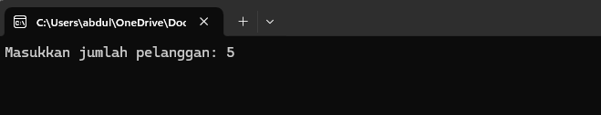

Memasukkan jumlah pelanggan

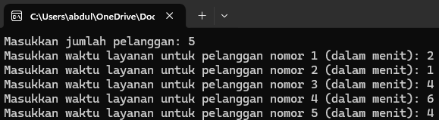

Memasukkan waktu masing-masing pelanggan terlayani

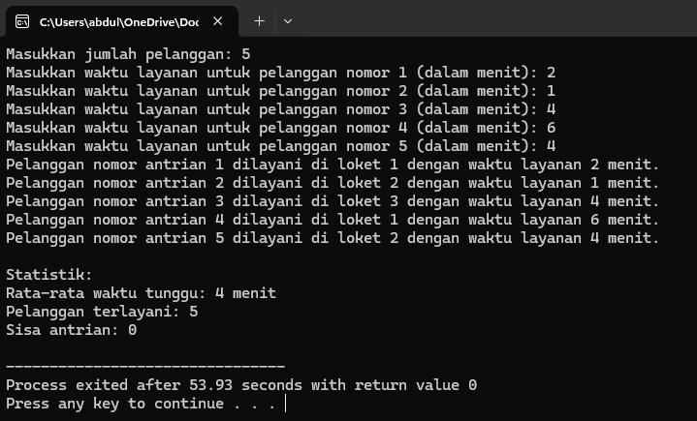

Hasil setelah memasukkan jumlah pelanggan dan waktu pelayanan pelanggan